**Кому:** Специалисту по кадрам

**ВС выявил ключевые признаки подмены трудовых отношений с самозанятыми.**

Анонс: Налоговая служба провела проверку компании и доначислила страховые взносы. Причиной послужила замена трудовых договоров на гражданско-правовые с самозанятыми работниками.

Компания оформляла с ними отношения через договоры подряда, сотрудники выдавали чеки и подписывали акты выполненных работ, что, по мнению работодателя, подтверждало его правоту. Однако судей такие доводы не убедили. Причина в том, что эти документы не содержали деталей о конкретных объектах, видах и объемах выполненных работ. В итоге суды всех инстанций, включая ВС, признали решение налоговой обоснованным.

Основные ошибки компании заключались в отсутствии четких условий в договорах. Так, не были указаны сроки и результаты работ, стоимость услуг также осталась неопределенной. Кроме того, стороны не оговорили ответственность за невыполнение обязательств.

Что касается самозанятых, то фактически они вели себя как обычные сотрудники. Им выдавали пропуска на объекты, а также оформляли полисы добровольного медицинского страхования. Они выполняли работу, связанную с основной деятельностью компании.

Опираясь на эти доказательства, судьи приняли сторону ФНС

Организации узнают мнение судов всех инстанций.

Далее и подробнее в документе:

**Документ:** [Определение Верховного Суда РФ от 26.02.2025 N 309-ЭС25-935 по делу N А07-7991/2023 {КонсультантПлюс}](https://login.consultant.ru/link/?req=doc&base=ARB&n=848854)

Внимание!!! Наши специалисты дополнительно по данной теме подготовили подборку документов:

1. Постановление АС Центрального округа от 24.01.2025 по делу N А54-1195/2023
2. Готовое решение: Особенности применения специального налогового режима "Налог на профессиональный доход" (КонсультантПлюс, 2025)
3. Вопрос: Как оформить договор с самозанятым лицом и указывать ли этот статус в договоре? Как подтвердить обоснованность неудержания у него НДФЛ и неначисления страховых взносов? (Консультация эксперта, 2025)
4. Типовая ситуация: Налог на самозанятых: основные правила (Издательство "Главная книга", 2025)
5. Информация ФНС России "Как исключить риски переквалификации договоров ГПХ с самозанятыми в трудовые"

Рекомендации:

Для подборки документов по этой теме удобно воспользоваться Правовым навигатором.

В строке Правового навигатора напишем: *Самозанятые трудовые отношения*.

Выбираем тему «*Самозанятые*» и сформированный запрос «*Самозанятые трудовые отношения*».

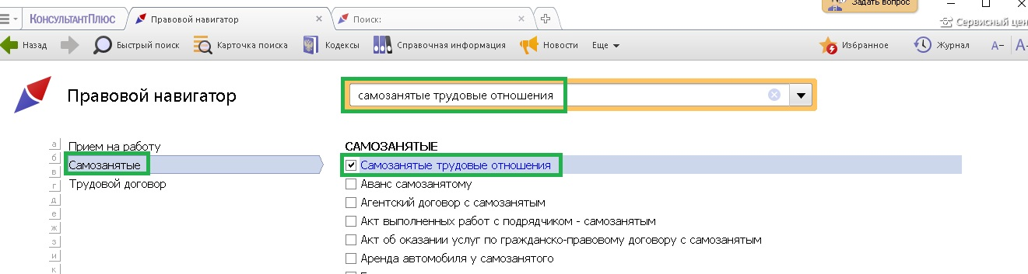

Построим список документов.

